20231770 송연우 오픈소스 과제

Ex3-0

#! /bin/bash

echo "Hello World"

exit 0

ex3-1

#!/bin/bash

echo "출력할 횟수를 입력하세요:"

read count

for ((i=1; i<=count;  i++))

d

    echo "Hello World"

done

3-2

echo "첫 번째 숫자를 입력하세요:"

read num1

echo "두 번째 숫자를 입력하세요:"

read num2

echo "연산자를 입력하세요 (+ 또는 -):"

read operator

if [ "$operator" == "+" ]; then

    result=$((num1 + num2))

elif [ "$operator" == "-" ]; then

    result=$((num1 - num2))

else

    echo "유효하지 않은 연산자입니다."

    exit 1

fi

echo "결과: $result"

3-3

#!/bin/bash

calculate_bmi() {

    echo "몸무게를 입력하세요 (kg):"

    read weight

    echo "신장을 입력하세요 (m):"

    read height

    bmi=$(echo "scale=2; $weight / ($height * $height)" | bc)

    echo "계산된 BMI: $bmi"

    if (( $(echo "$bmi >= 18.5 && $bmi < 23" | bc -l) )); then

        echo "정상체중입니다."

    else

        echo "정상체중이 아닙니다."

    fi

}

# BMI 계산 함수 호출

calculate_bmi



3-4

#!/bin/sh

echo "리눅스가 재미있나요? (yes / no)"

read answer

case $answer in

    yes | y | Y | Yes | YES)

        echo "다행입니다."

        echo "더욱 열심히 하세요 ^^";;

    [nN]*)

        echo "안타깝네요. ㅠㅠ";;

    *)

        echo "yes 아니면 no 만 입력했어야죠"

        exit 1;;

esac

exit 0

3-5

#!/bin/bash

execute_command() {

  local command="$1"

  shift

  echo "Executing command: $command with options: $@"

  $command "$@"

}

echo "Enter the command to execute:"

read user_command

echo "Enter additional options (if any):"

read user_options

execute_command "$user_command" $user_options

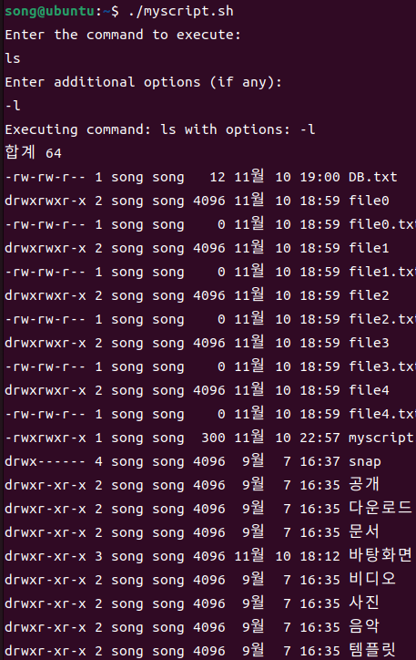

3-6

#!/bin/bash

echo "Enter folder name:"

read folder_name

if [ ! -d "$folder_name" ]; then

  mkdir "$folder_name"

fi

cd "$folder_name" || exit

for i in {1..5}; do

  touch "file$i.txt"

done

zip -r "$folder_name.zip" *

cd ..

new_folder_name="extracted_$folder_name"

mkdir "$new_folder_name"

unzip "$folder_name.zip" -d "$new_folder_name"

echo "Process completed. Files created, zipped, and then extracted."

3-7

#!/bin/bash

echo "Enter file name:"

read file_name

mkdir "$file_name"

cd "$file_name" || exit

for i in {1..5}; do

  touch "$file_name-$i.txt"

done

for i in {1..5}; do

  subfolder_name="$file_name-$i"

  mkdir "$subfolder_name"

  ln -s "$file_name-$i.txt" "$subfolder_name/$file_name-$i.txt"

done

echo "Process completed. Files and folders created."

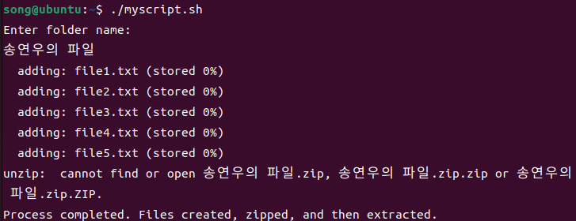

3-8

#!/bin/bash

# DB.txt 파일이 있는지 확인

if [ ! -e "DB.txt" ]; then

  # 없다면 헤더와 함께 파일 생성

  echo "이름|정보" > DB.txt

fi

# 새 항목을 추가하는 함수

add_entry() {

  echo "팀원의 이름을 입력하세요:"

  read name

  echo "팀원의 생일 또는 전화번호를 입력하세요:"

  read info

  # 새 항목을 DB.txt에 추가

  echo "$name|$info" >> DB.txt

  echo "팀원 정보가 DB.txt에 추가되었습니다."

}

# 데이터베이스를 초기화하는 함수

reset_database() {

  echo "데이터베이스를 초기화하시겠습니까? (예/아니오)"

  read answer

  case $answer in

    [예Yy])

      # 예일 경우 헤더와 함께 DB.txt 파일을 재생성

      echo "이름|정보" > DB.txt

      echo "데이터베이스가 초기화되었습니다."

      ;;

    *)

      echo "데이터베이스 초기화가 취소되었습니다."

      ;;

  esac

}

# 메인 메뉴

while true; do

  echo "1. 새 항목 추가"

  echo "2. 데이터베이스 초기화"

  echo "3. 종료"

  read choice

  case $choice in

    1)

      add_entry

      ;;

    2)

      reset_database

      ;;

    3)

      echo "안녕히 가세요!"

      exit 0

      ;;

    *)

      echo "잘못된 선택입니다. 1, 2, 또는 3을 입력하세요."

      ;;

  esac

done

3-9

#!/bin/bash

# DB.txt 파일이 있는지 확인

if [ ! -e "DB.txt" ]; then

  echo "데이터베이스 파일이 존재하지 않습니다. 프로그램을 종료합니다."

  exit 1

fi

# 이름으로 검색하는 함수

search_by_name() {

  echo "검색할 팀원의 이름을 입력하세요:"

  read search_name

  # DB.txt에서 이름으로 검색 후 결과를 출력

  result=$(grep -i "$search_name" DB.txt)

  if [ -n "$result" ]; then

    echo "검색 결과:"

    echo "$result"

  else

    echo "일치하는 팀원이 없습니다."

  fi

}

# 메인 메뉴

while true; do

  echo "1. 이름으로 검색"

  echo "2. 종료"

  read choice

  case $choice in

    1)

      search_by_name

      ;;

    2)

      echo "프로그램을 종료합니다."

      exit 0

      ;;

    *)

      echo "잘못된 선택입니다. 1 또는 2를 입력하세요."

      ;;

  esac

done

